观看本教程意味着你已经阅读了 x264 教程完整版，对视频压缩相关的软硬件和技术有了初步了解。本教程的目的是把参数直接贴到软件里用，但不一定符合实际要求，因此建议搭配 x264教程完整版做适当调整。

# 教程地图，软件下载

地图见 [iavoe.github.io](https://iavoe.github.io/)。点击下方表格中的超链接以下载软件。

|  |
| --- |
| [**ffmpeg~ffprobe**](http://ffmpeg.org/download.html) 顶级开源多系统多媒体 CLI 处理~检测工具 |
| [**mpv**](https://mpv.io/installation/)支持便携的开源多系统现代视频播放器。见[安装与配置](https://nazorip.site/archives/1052/" \t "_blank)教程 |
| [**Voukoder**](https://www.voukoder.org/)开源 Premiere、Vegas、Aftereffects 压制导出插件，分为 Voukoder 和 V-Connector 两部分 |
| [**MediaInfo**](https://mediaarea.net/zh-CN/MediaInfo)开源 GUI 媒体元数据/视音频格式读取器，用于快速查看完整元数据 |
| X2[**x264 by Patman**](https://www.mediafire.com/folder/arv5xmdqyiczc), [**LigH**](https://www.mediafire.com/?bxvu1vvld31k1)√lavf编解码 |
| [**x264 tMod by jspdr**](https://github.com/jpsdr/x264/releases/)√lavf编解码，支持MCF线程管理库([比posix和win32性能更好](https://forum.doom9.org/showthread.php?p=1902336#post1902336)) |

### 程序下载与命令行用法

1. 于上表下载 ffmpeg，ffprobe/MediaInfo，x264并记住路径

#### 选择编码器位深？

有同时含8-10-12bit的x264.exe，以及区分为x264-8bit.exe，x264-10bit.exe的版本。一般来说，单个含多位深的程序会方便 ffmpeg/AVS/VS 通过 yuv for mpeg 管道传递位深信息到编码器，使 x264.exe 自动设置位深。

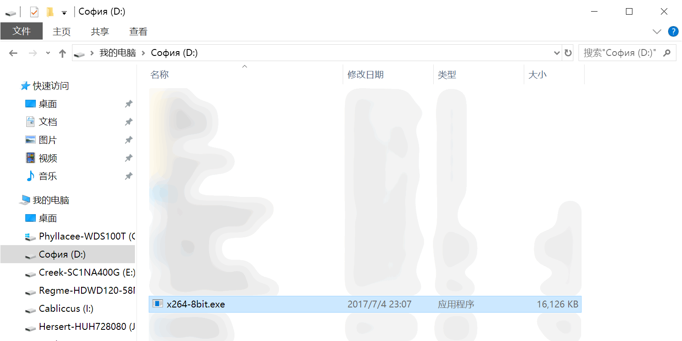

此处置于Windows 系统 D 盘根目录下，因此路径为 D:\

1. CMD/PowerShell/Bash/Terminal 下分别输入ffmpeg、x265的路径并回车，即可确认两点：

路径拼写：直接选择并复制以配置命令行

程序版本：越新越好，编码器的大版本更新有 Bug 修复与性能提升，其它软件的更新有新格式兼容，翻译改进等体验提升

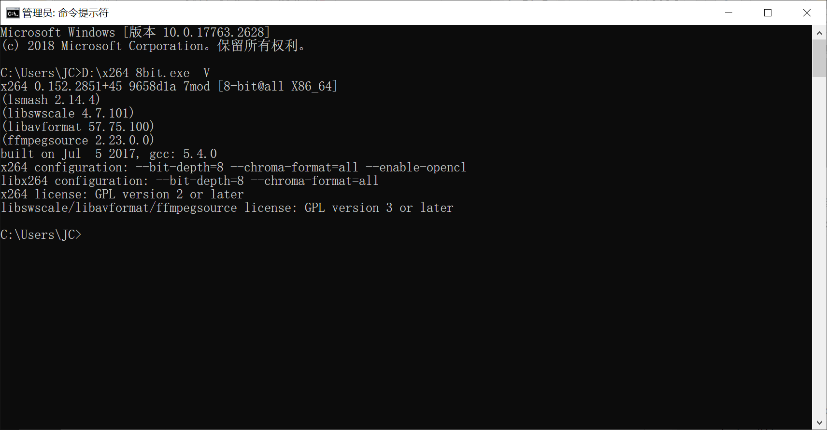

图中检查 D:\x265-4bit.exe -V 确认程序存在

1. 使用 MediaInfo（图形界面）或 ffprobe（命令行界面）获取视音频格式细节：

双击打开 MediaInfo.exe 并将视频文件拖放到图形界面中，菜单栏的视图/View 中可以选择树状图（需要精确小数点可以选 JSON），可以选择菜单栏（Language）可选简体中文，即可得到视频信息

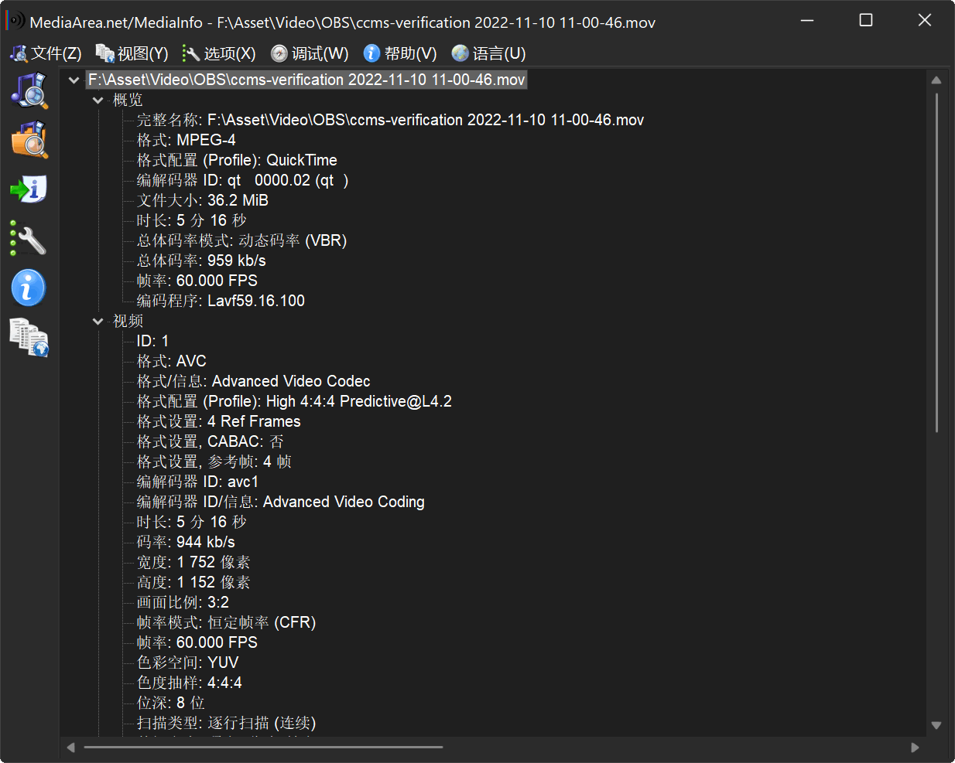

假设 ffprobe 位于 D 盘根目录下，则命令为 D:\ffprobe.exe -i ".\视频.mp4" -select\_streams v:0 -v error -show\_streams -show\_frames -read\_intervals "%+#1" -show\_entries frame=top\_field\_first:stream=codec\_long\_name,width,coded\_width,height,coded\_height,pix\_fmt,color\_range,field\_order,r\_frame\_rate,avg\_frame\_rate,nb\_frames -of ini

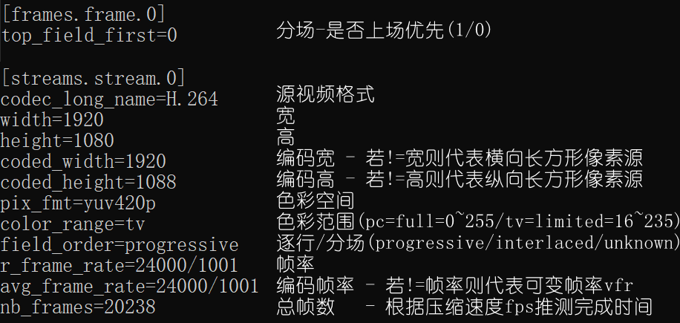

图中为 ffprobe 输出，得到了编码格式名，视频帧大小和实际大小，色彩空间格式与范围，视频帧率，平均帧率，总帧数。依此可以判断：

#### 交错/分行扫描？

这类视频并非使用帧率，而是“场率”为画面基础。有上场优先、下场优先；搭配原生帧率，有 NTSC 电视标准丢帧，有 PAL 电视标准丢帧，有假丢帧等多种“相信后人智慧”的兼容性需求。需要进一步根据帧率，如果一定要处理成现代的逐行扫描格式，可以参考[这篇教程](https://iavoe.github.io/deint-ivtc-web-tutorial/HTML/index.html)

#### 可变帧率？

帧率模式显示 VFR或 avg\_frame\_rate 异于 r\_frame\_rate，此时需要确保视频在剪辑前被重编码（渲染为恒定帧率 CFR），以保证剪辑软件/工具链上全部视频滤镜的兼容性，以及避免音画不同步。如 ffmpeg 可以添加 -vsync cfr 转换为恒定帧率 Constant Frame Rate

#### 音频格式兼容？

如果要更换封装文件，则需要确认其中的音频流是否兼容到目标格式，如果不兼容则需要转码。格式兼容列表可见于维基百科：[Comparison of video container formats](https://en.wikipedia.org/wiki/Comparison_of_video_container_formats) - Video coding formats support。兼容性不错的 QAAC 音频编码可以参考 [这篇教程](https://www.nazorip.site/archives/44/) 或 [Github](https://github.com/iAvoe/QAAC-Tutorial-Standalone/blob/master/%E6%95%99%E7%A8%8B.md)

#### 长方形像素？

视频大小和实际编码大小不同，代表了日本电视台缩宽，旧版优酷缩高的古代视频压缩手段. 源能换则换

#### 压制用时？

时长秒数 = 总帧数÷压缩速度fps。通过系统查看封装文件属性，或MediaInfo、ffprobe得到视频时长，即可在视频编码器不预估完成时间（如某些情况下未提供总帧数信息）的情况下手动计算

### 配置最终参数

在确保了兼容和可行性后，即可使用命令行进行视频压制。在 CMD/PowerShell/Bash/Terminal 中，输入与上述 ffprobe 同类的命令即可。使用 x264 时，导入命令的部分被放在了命令行末尾，与 ffmpeg/ffprobe 不同，x264 的程序要求不使用专门的“-i”命令指定导入文件和路径，而是放在命令行末尾的一段命令

[参数格式] x264.exe --me esa --merange 24 […] --output "导出.mp4" "导入.mp4"

[参数用例] D:\x264-8bit.exe --me umh --subme 11 --merange 32 -I 270 -i 1 -b 11 --b-adapt 2 -r 3 --direct auto --crf 19 --qpmin 13 --rc-lookahead 90 --aq-mode 3 --aq-strength 1 --trellis 2 --deblock 0:0 --psy-rd 0.7:0.2 --fullrange --vf hqdn3d:1.1,1.1,1.1,1.1 --output "F:\导出.mp4" "D:\导入.mp4"

### 视频规格 Profile

直接导入视频源时，x264 会使用内置的 lavf 编解码自动给出视频规格；从 Y4M（YUV for MPEG）管道导入源时，x264 会根据 Y4M 元数据自动判断 Profile 参数；导入 RAW YUV 源时，通过指定 --input-res，--fps，--input-csp，--input-depth 即可让编码器自行判断出 --profile

### 空格，标点与拼写错误

命令行程序中，参数和参数值、命令和命令之间通常用空格作为分隔符，因此路径、参数值中有空格，则应该用英文直引号 "" 或 '' 括起来。同样的，有的格式/程序转而使用英文逗号 , 英文冒号 : 来分隔值。

如果单纯是拼写错误，则命令行程序会提示“找不到命令”；空格引起的报错往往以“空格后方的命令不明”形式呈现。

在 API 命令行程序中的符号不同。拼写起来会麻烦一些，但规则与报错规律同样适用。

### 一般命令行参数格式，ffmpeg 常用操作，命令行操作技巧

虽然是 x265 编码器的教程，但格式一致，ffmpeg 部分也通用。因此见 [x265 教程完整版](https://iavoe.github.io/x265-web-tutorial/HTML/index.html)

### ffmpeg 有兼容性问题的参数

-hwaccel auto：自动选择硬件解码，由于部分硬件厂商的解码画质差，或忽略关键信息，所以可能会花屏

### ffmpeg非必要参数

-hide\_banner：解决命令行窗口被版权协议等信息填满的问题

-pix\_fmt，-strict：见上方：-pix\_fmt 与 -strict 参数

### x264 HDR设置参数:

### x264

### HDR标识

--master-display

DCI-P3: G(13250,34500)B(7500,3000)R(34000,16000)WP(15635,16450)L(?,1)

bt709: G(15000,30000)B(7500,3000)R(32000,16500)WP(15635,16450)L(?,1)

bt2020: G(8500,39850)B(6550,2300)R(35400,14600)WP(15635,16450)L(?,1)

* 找到HDR元数据中的色彩范围，确认用以下哪个色彩空间后填上参数
* L的值没有标准，每个HDR视频元数据里可能都不一样

DCI-P3: G(x0.265, y0.690), B(x0.150, y0.060), R(x0.680, y0.320), WP(x0.3127, y0.329)

bt709: G(x0.30, y0.60), B(x0.150, y0.060), R(x0.640, y0.330), WP(x0.3127,y0.329)

bt2020: G(x0.170, y0.797), B(x0.131, y0.046), R(x0.708, y0.292), WP(x0.3127,y0.329)>

-- cll <和master-display 的L最大值一样>

--colormatrix <照源, 例: gbr bt709 fcc bt470bg smpte170m YCgCo bt2020nc bt2020c smpte2085 ictcp>

--transfer <照源, 例: gbr bt709 fcc bt470bg smpte170m YCgCo bt2020nc bt2020c smpte2085 ictcp>

通用·简单

去掉全部自定义项目，方便急用但降低了特定画面的压缩率

--rc-lookahead 90 --bframes 12 --b-adapt 2

--me umh --subme 9 --merange 48 --no-fast-pskip --direct auto --weightb

--keyint 360 --min-keyint 5 --ref 3

--crf 18 --chroma-qp-offset -2

--aq-mode 3 --aq-strength 0.7 --trellis 2

--deblock 0:0 --psy-rd 0.77:0.22 --fgo 10

--nr 8

--fullrange<非7mod x264用, 检查源视频是否使用完整色彩范围>

--me hex --subme 8 --merange 32 --direct auto --weightb

--sliced-threads <降低CPU占用, 减速但时域复杂画面的压缩率可能提高, 参考错误降低>

--vf crop:左,上,右,下/resize:缩放后宽,缩放后高,,,,bicubic/pad:左,上,右,下,直接宽,直接高/hqdn3d:1,1,1,1.5

--zones 0,<片头OP结束帧>,crf=30 --zones<片尾ED开始帧>,<片尾ED结束帧>,crf=30

--seek从第<>帧开始压 --frame 压制<>帧后停止 --fps 元数据没写多少时手动指定帧数

**前瞻进程**

**动态-帧内搜索**

**帧控-参考**

**量化**

**自适量**

**环滤/RDO**

**降噪**

**色彩范围**

**动-帧快速搜索**

**参考冗余优先**

**放/裁/边/降噪滤镜**

**划区压制**

**压制范围**

α——x264 CLI命令

x264.exe --rc-lookahead 90 --bframes 12 --b-adapt 2 --me umh --subme 9 --merange 48 --no-fast-pskip --direct auto --weightb --keyint 360 --min-keyint 5 --ref 3 --crf 18 --chroma-qp-offset -2 --aq-mode 3 --aq-strength 0.7 --trellis 2 --deblock 0:0 --psy-rd 0.77:0.22 --fgo 10 --nr 4 --output ".\输出.mp4" ".\导入.mp4"

β——libx264 私有CLI，兼容libav，不支持fgo

ffmpeg.exe-y -i ".\导入.mp4" -c:v libx264 -x264-params "rc-lookahead=90:bframes=12:b-adapt=2:me=umh:subme=9:merange=48:fast-pskip=0:direct=auto:weightb=1:keyint=360:min-keyint=5:ref=3:crf=18:chroma-qp-offset=-2:aq-mode=3:aq-strength=0.7:trellis=2:deblock=0,0:psy-rd=0.77,0.22:nr=4" -fps\_mode passthrough -c:a copy ".\输出.mp4"

γ——libx264 私有CLI，不支持fgo

上面的 -x264-params 改成 -x264opts，但功能完全相同

δ——libx264 ffmpeg CLI命令

ffmpeg.exe-y -i ".\导入.mp4" -c:v libx264 -bf 12 -b\_strategy 2 -me\_method umh -subq 9 -me\_range 48 -flags2 -fastpskip -directpred 3 -flags2 +wpred -g 360 -keyint\_min 5 -refs 3 -crf 18 -chromaoffset -2 -aq-mode 3 -aq-strength 0.7 -trellis 2 -deblockalpha 0 -deblockbeta 0 -psy-rd 0.77:0.22 -nr 4 -flags2 +bpyramid -fps\_mode passthrough -c:a copy ".\输出.mp4"

通用·标准

配置起来慢些但自定义范围广。由于x264参数不多，所以这套参数足以涵盖高画质高压-录像-动画情形

--partitions all --rc-lookahead <3×帧率> --bframes 12 --b-adapt 2

--me umh --subme <电影10~11, 动漫9 (11仅7mod)> --merange <快20, 高压48, 4的倍数> --no-fast-pskip --direct auto --weightb

--keyint <8~10×帧率> --min-keyint <1增加IDR, 5常用> --ref 3

--crf 19 --chroma-qp-offset <常用-1~-2, 动漫-3~-5>

--aq-mode 3 --aq-strength <一般0.7, 原画1.1> --trellis 2

--deblock <一般0:0, 原画-1:-1> --psy-rd <动漫0.4~.6:0.1~.15, 录像0.7~1.3:0.12~.2> --fgo 12

--nal-hrd --vbv-bufsize <最大kbps每秒> --vbv-maxrate <bufsize倍数的kbps>

--fullrange<非7mod x264用, 检查源视频是否使用完整色彩范围>

--sliced-threads <降CPU占用, 减速但时域复杂画面的压缩率可能提高, 参考错误降低>

--vf crop:左,上,右,下/resize:缩放后宽,缩放后高,,,,bicubic/pad:左,上,右,下,直接宽,直接高/hqdn3d:1.1,1.1,1.1,1.1

--zones 0,<片头OP结束帧>,crf=30 --zones<片尾ED开始帧>,<片尾ED结束帧>,crf=30

--seek从第<>帧开始压 --frame 压制<>帧后停止 --fps 元数据没写多少时手动指定帧数

**分块-前瞻**

**动态-帧内搜索**

**帧控-参考**

**量化**

**自适应量化**

**环滤/RDO**

**CRF-VBR压缩**

**色彩范围**

**参考冗余优先**

**放/裁/边/降噪**

**参数划区压制**

**压制范围**

α——x264 CLI命令

x264.exe --partitions all --rc-lookahead 〇 --me umh --bframes 12 --b-adapt 2 --subme 〇 --merange 〇 --no-fast-pskip --direct auto --weightb --keyint 〇 --min-keyint 〇 --ref 3 --crf 18 --chroma-qp-offset 〇 --aq-mode 3 --aq-strength 〇 --trellis 2 --deblock 〇 --psy-rd 〇 --fgo 12 --output ".\输出.mp4" ".\导入.mp4"

β——libx264 私有CLI，兼容libav，不支持fgo

ffmpeg.exe-y -i ".\导入.mp4" -c:v libx264 -x264-params "partitions=all:rc-lookahead=〇: me=umh:bframes=12:b-adapt=2:subme=〇:merange=〇:fast-pskip=0:direct=auto:weightb=1:keyint=〇:min-keyint=〇:ref=3: crf=18:chroma-qp-offset=〇:aq-mode=3:aq-strength=〇:trellis=2:deblock=0,-1:psy-rd=〇,〇:nr=4" -fps\_mode passthrough -c:a copy ".\输出.mp4"

γ——libx264 私有CLI，不支持fgo

上面的

-x264-params

改成

-x264opts

，功能大致相同

δ——libx264 ffmpeg CLI命令

注：ffmpeg 的x264 受版权限制而重写了部分参数名; 有的ffmpeg版本可能又没有重写，较为不便

ffmpeg.exe-y -i ".\导入.mp4" -c:v libx264 -me\_method umh -subq 〇 -me\_range 〇 -flags2 -fastpskip -directpred 3 -flags2 +wpred -g 〇 -keyint\_min 〇 -bf 12 -b\_strategy 2 -refs 3 -crf 19 -qmin 9 -chromaoffset 〇 -aq-mode 3 -aq-strength 〇 -trellis 2 -deblockalpha 0 -deblockbeta -1 -psy-rd 〇:〇 -nr 4 -flags2 +bpyramid -fps\_mode passthrough -c:a copy ".\输出.mp4"

剪辑素材存档

加强无损压缩，降低有损压缩，增加IDR帧数量. 建议YUV4:2:2或4:4:4 8~10bit

--partitions all --bframes 12 --b-adapt 2

--me umh --subme <电影10~11, 动漫9 (11仅7mod)> --merange <快速40, 高压48> --no-fast-pskip --direct auto --weightb

--keyint <5~8×帧率> --min-keyint 1 --ref 3 --sliced-threads

--crf 16 --tune grain

--trellis 2 --fgo 15

--zones 0,<片头/OP结束帧>,crf=30 --zones<片尾/ED开始帧>,<片尾/ED结束帧>,crf=30

--seek从第<>帧开始压 --frame 压制<>帧后停止 --fps 元数据没写多少时手动指定帧数

**分块-前瞻**

**动态-帧内搜索**

**帧控-参考**

**量化-主控**

**自适-RDO**

**划区压制**

**压制范围**

α——x264 CLI命令

x264.exe --partitions all --bframes 12 --b-adapt 2 --me esa --subme 〇 --merange 〇 --no-fast-pskip --direct auto --weightb --keyint 〇 --min-keyint 1 --ref 3 --crf 16 --tune grain --trellis 2 --fgo 15 --output ".\输出.mp4" ".\导入.mp4"

β——libx264 私有CLI，兼容libav，不支持fgo

ffmpeg.exe-y -i ".\导入.mp4" -c:v libx264 -x264-params "partitions=all:me=umh:subme=〇:merange=〇:fast-pskip=0:direct=auto:weightb=1:keyint=〇:min-keyint=1:bframes=12:b-adapt=2:ref=3:crf=16:rellis=2" -fps\_mode passthrough -c:a copy ".\输出.mp4"

γ——libx264 私有CLI，不支持fgo

上面的

-x264-params

改成

-x264opts

，功能大致相同

δ——libx264 ffmpeg CLI命令

ffmpeg.exe-y -i ".\导入.mp4" -c:v libx264 -bf 12 -b\_strategy 2 -me\_method esa -subq 〇 -me\_range 〇 -flags2 -fastpskip -directpred 3 -flags2 +wpred -g 〇 -keyint\_min 1 -refs 3 -crf 17 -tune grain -trellis 2 -flags2 +bpyramid -fps\_mode passthrough -c:a copy ".\输出.mp4"

# OBS录屏

由于消费端算力增加，因此除少数吃满 CPU 的场景外，使用 CPU 录屏的性价比，无论画质还是成本都已优于要额外购置的硬件编码方案（采集卡、最新代际显卡）。OBS 是一款开源免费的专业直播软件，附带有高度自定义的录屏功能。以下是 OBS 的配置与参数。

## 高级

除文件名外与下图一致即可。色彩/动态范围应与显卡驱动设置保持一致，具体见下方测试栏目。注：由于检测到所有显卡驱动动态范围设置，以及所有录屏视频编码器下都出现相同的亮度偏色，因此只建议设置色彩/动态范围为TV/电视/有限/Limited（16-235）

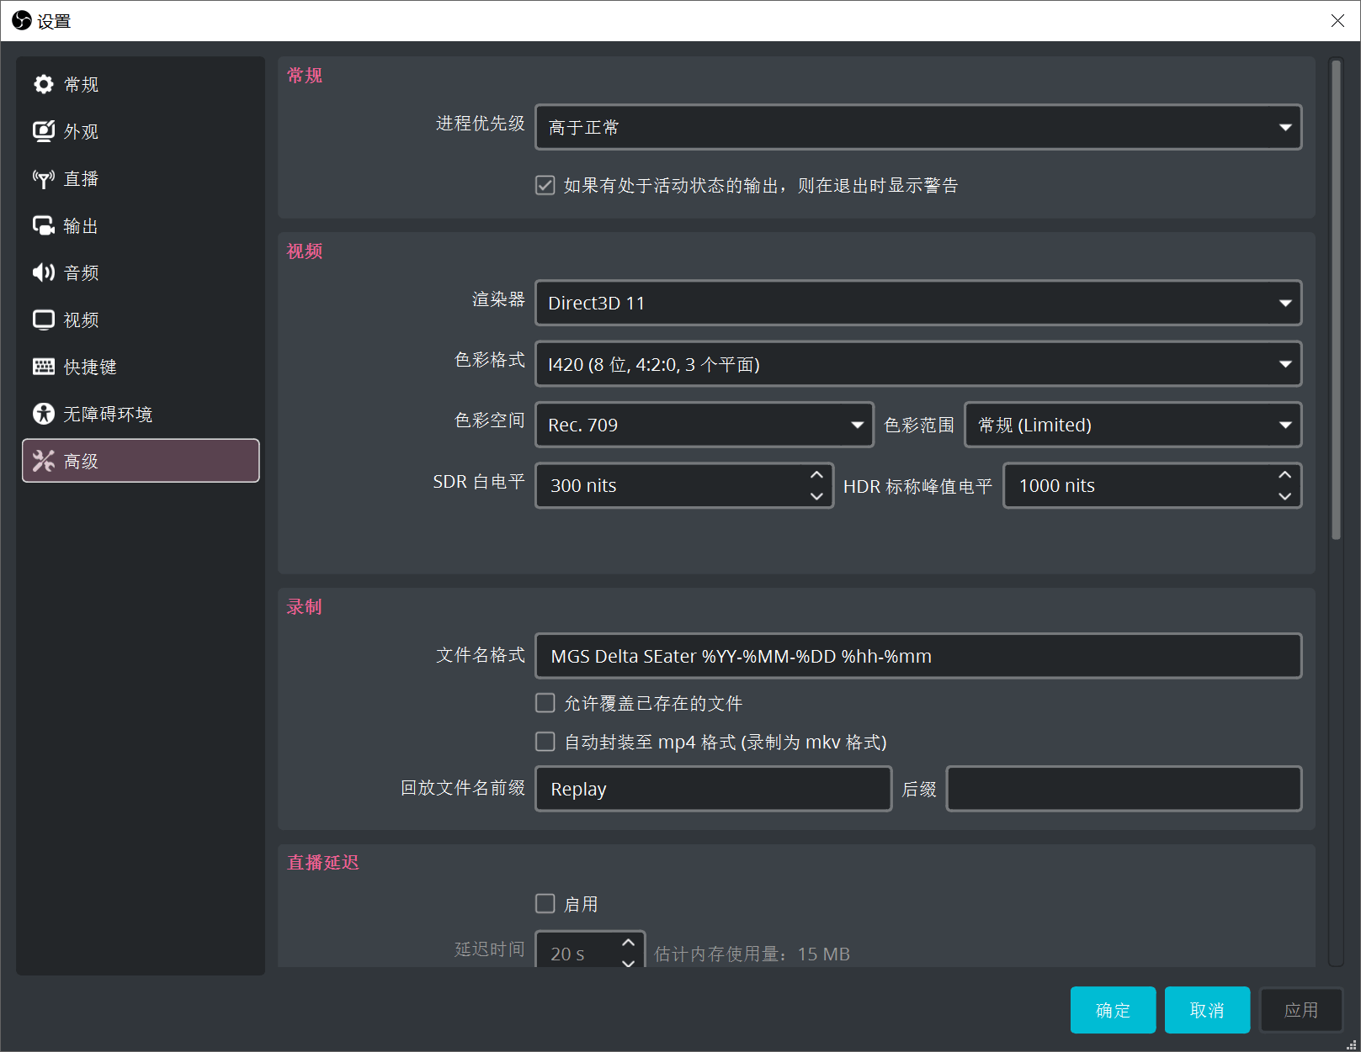

OBS 使用 FOURCC 代码表示色彩空间与位深。兼容性最高的是 4:2:0 8bit 格式，如果需要保存精细的色度信息，且已验证兼容，则可以尝试 10bit、4:4:4 等高位深/高精度格式。

|  |  |  |  |
| --- | --- | --- | --- |
| **ffmpeg空间** | **OBS-FOURCC** | **位深** | **平面布置（数量）** |
| yuv420p | I420 / YV12 | 8 | planar（3） |
| nv12 | NV12 | 8 | semi-planar（2）4:2:0 |
| Nv16 | NV16 | 8 | semi-planar（2）4:2:2 |
| yuv420p10le | I010 | 10 | planar（3） |
| p010le | P010 | 10 | semi-planar（2） |
| yuv422p | Y42B | 8 | planar（3） |
| yuv444p | YV24 | 8 | planar（3） |

## 热键

开始/停止录制可以使用快捷键实现，看个人习惯，但应注意测试其它软件、系统、输入法中可能存在的冲突。例如图中的 Ctrl+Shift+X 尽管非常少见，但在浏览器的网址框中其实是切换左~右对齐的按键。

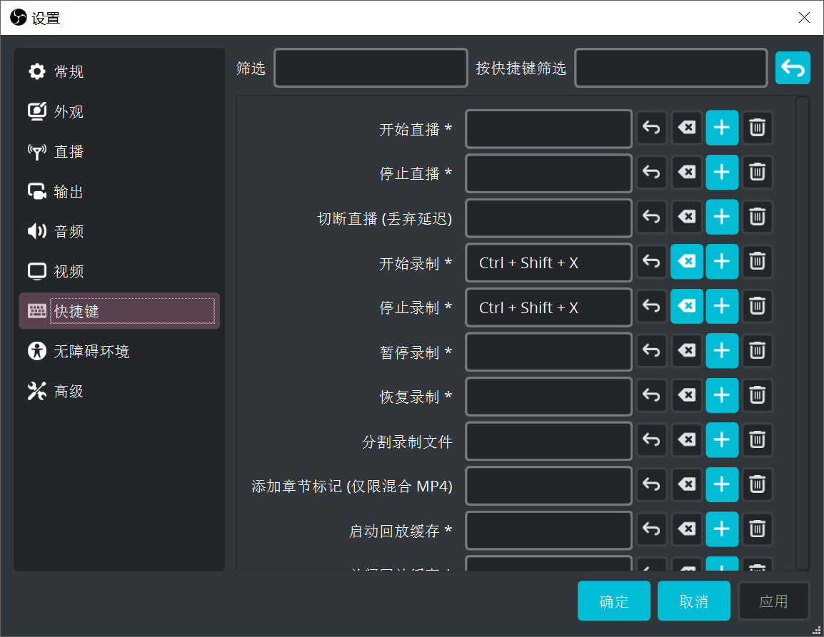

## 视频

### 帧率

设为 60；背景高速移动则建议 90 或 120，更低帧率需在正式录制前测试和规定所有元素的移动速度，确保视频流畅度后可行。尽管高帧率会增加文件体积，但录制步骤在媒体处理链路之先，因此必须预留信息余量给后续步骤（包括平台转码），以避免画质与流畅度受到二次损失。

### 分辨率

窗口录制：主页中新建“窗口采集”并选中需录制的窗口，画面中右键 → 使用此源的输出作为分辨率。

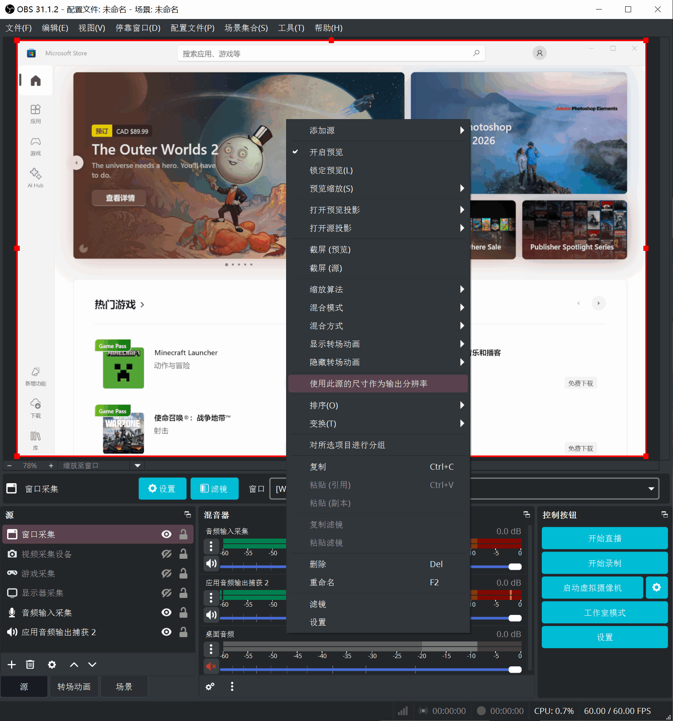

全屏录制：根据是否要录制桌面底部的任务栏来决定视频高，如分辨率为 1920x1080 时，避开任务栏使用 1920x1040；3840x2160 则使用 3840x2080。

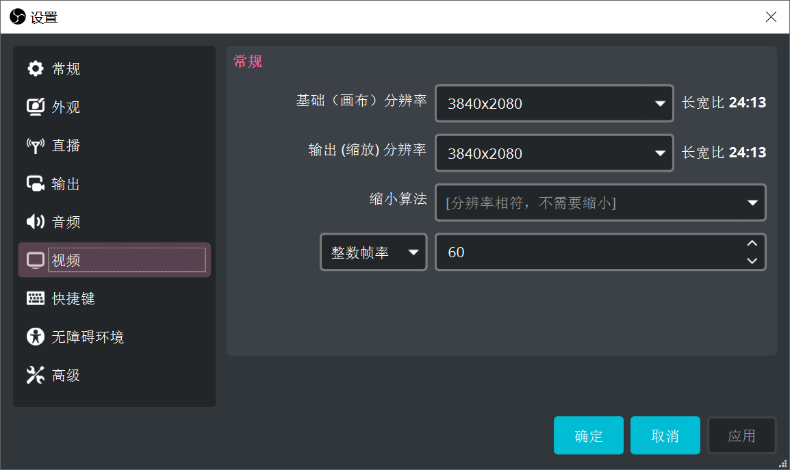

## 音频

### 输出→音频→码率

建议选择 320kbps（不要低于 256kbps）

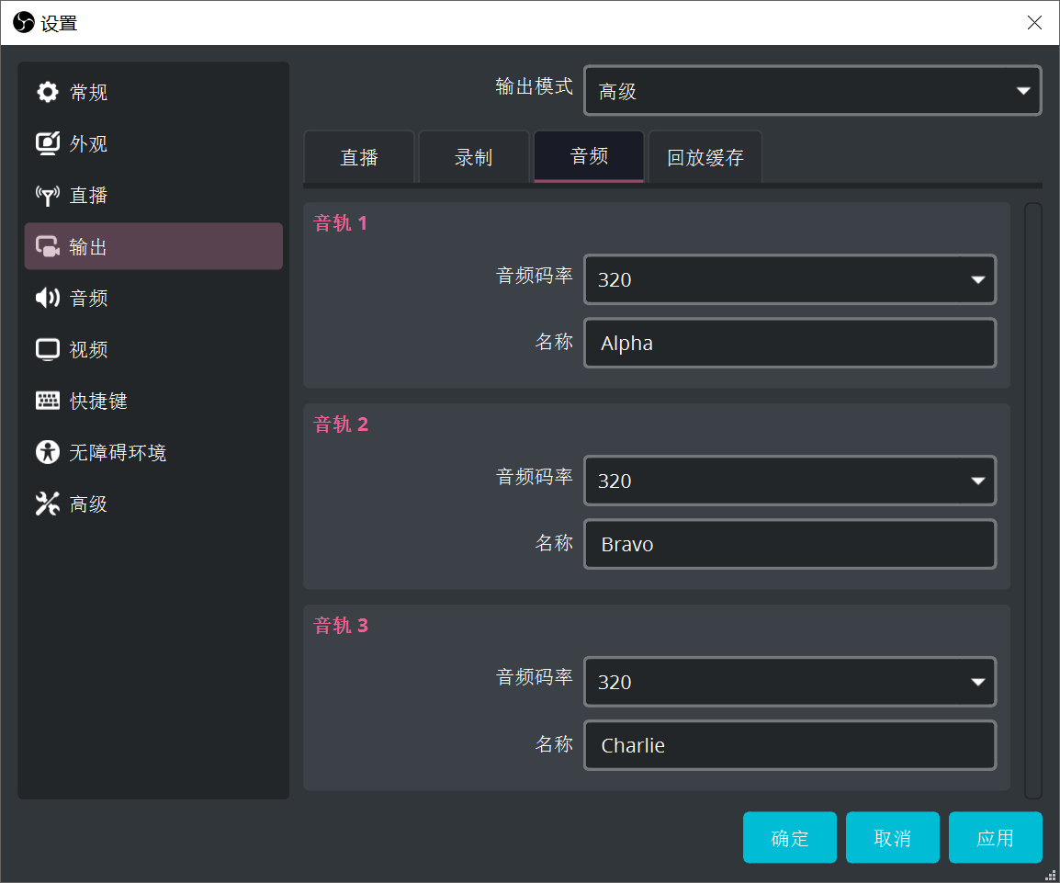

### 主页→源

建议安装 [win-capture-audio](https://github.com/bozbez/win-capture-audio) 插件录制应用程序的音轨（降低延迟），原理是录制的对象从Windows音频输出改为应用程序进程，但可能会与部分程序不兼容。只要 win-capture-audio 能用，就不建议使用延迟更高的音频输出采集（添加源列表中）或桌面音频（默认开启）。开启多个音源时，注意这些音源采集的目标不同。

### 主页→混音器→音源 [ ⋮ ]→音频插件

不建议在录制时添加任何滤镜，而是之后使用编辑软件处理（如 Adobe Audition 的杂音降噪器滤镜、清理旁白电平效果组），从而避免录制结果作废，以及额外的 CPU 占用延迟。

### 音频→采样率

不高于声卡 DAC 默认设置（除非有问题，否则不要更改声卡默认），OBS 中最高 48kHz（48000），这个值代表了最高音高（采样率÷2，以避免混叠失真 aliasing），也就是齿音中最尖锐部分的信号、和“擦”这种乐器所能发出的音高上限。当然，44.1kHz（44100）也是完全足够的。

### 音频→电平表

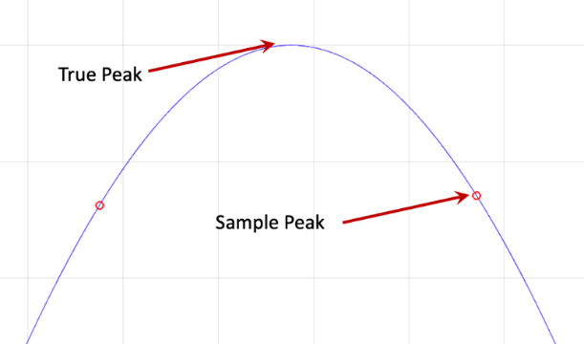涉及专业混音监听显示，但 OBS 只负责录制，分工上不应搀和混音操作，因此选择低占用（采样峰值）的电平表显示方法即可。真峰值 True Peak 的作用是通过超采样（二倍放大）得出每个采样点之间的真实音频响度，这在混音，尤其是多轨混音中起到避免响度超标触发平台/标准惩罚机制的作用。然而，[OBS 具备多音轨导出能力](https://obsproject.com/kb/multiple-audio-track-recording-guide)，因此多轨混音仍是应该对症下药地交给混音软件去处理（如 Adobe Audition、FL Studio 的多轨混音）。图片来源：[docs.dolby.io](https://optiview.dolby.com/docs/)

### 输出→录制→音频编码器

|  |  |  |  |  |  |  |  |  |  |
| --- | --- | --- | --- | --- | --- | --- | --- | --- | --- |
| 音频格式\封装格式 | .flv | .mkv | .mp4 | .mov | 混合MP4 | 分片MP4 | 分片MOV | .ts | .m3u8+.ts |
| FFmpeg AAC  有损，音质最差，高兼容 | ✔ | ✔ | ✔ | ✔ | ⚠️ | ⚠️ | ⚠️ | ✔ | ✔ |
| FFmpeg ALAC  无损，24bit | ❌ | ✔ | ✔ | ✔ | ⚠️ | ⚠️ | ⚠️ | ❌ | ❌ |
| FFmpeg FLAC  无损，16bit | ❌ | ✔ | ⚠️ | ⚠️ | ⚠️ | ❌ | ❌ | ❌ | ❌ |
| FFmpeg OPUS  有损，音质好，兼容一般 | ❌ | ✔ | ✔ | ⚠️ | ⚠️ | ⚠️ | ❌ | ❌ | ❌ |
| FFmpeg PCM  无损，16/24/32bit | ❌ | ✔ | ⚠️ | ✔ | ⚠️ | ⚠️ | ⚠️ | ✔ | ✔ |

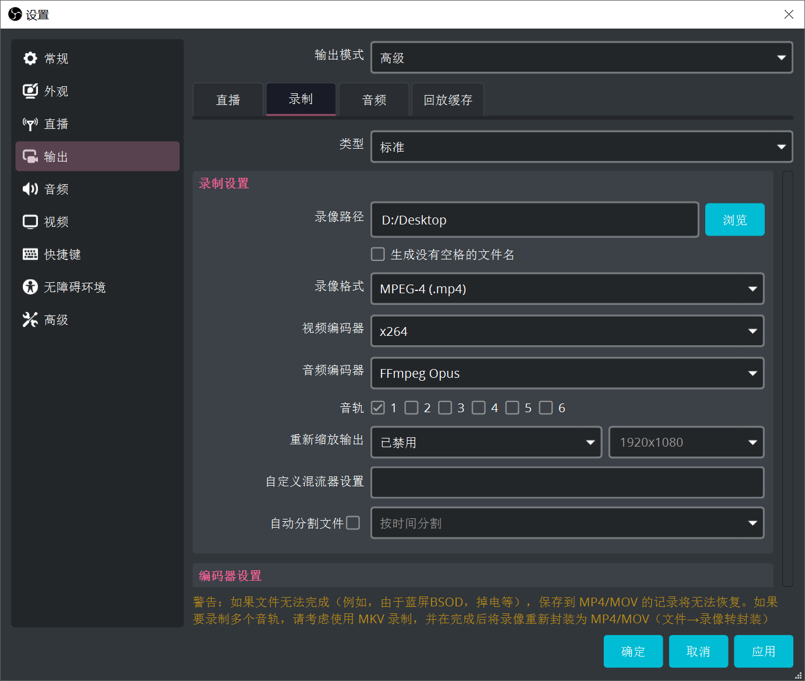根据视频封装格式、剪辑软件及视频平台的限制选择。如果既要高压缩，又要兼容工作流，可以考虑录制为 OPUS（.ogg），之后用如

ffmpeg -i "视频.mp4" -vn -c:a pcm\_s16le "导出波形.wav"

的命令无损转换。

## 编码

### 输出→录制→编码器设置

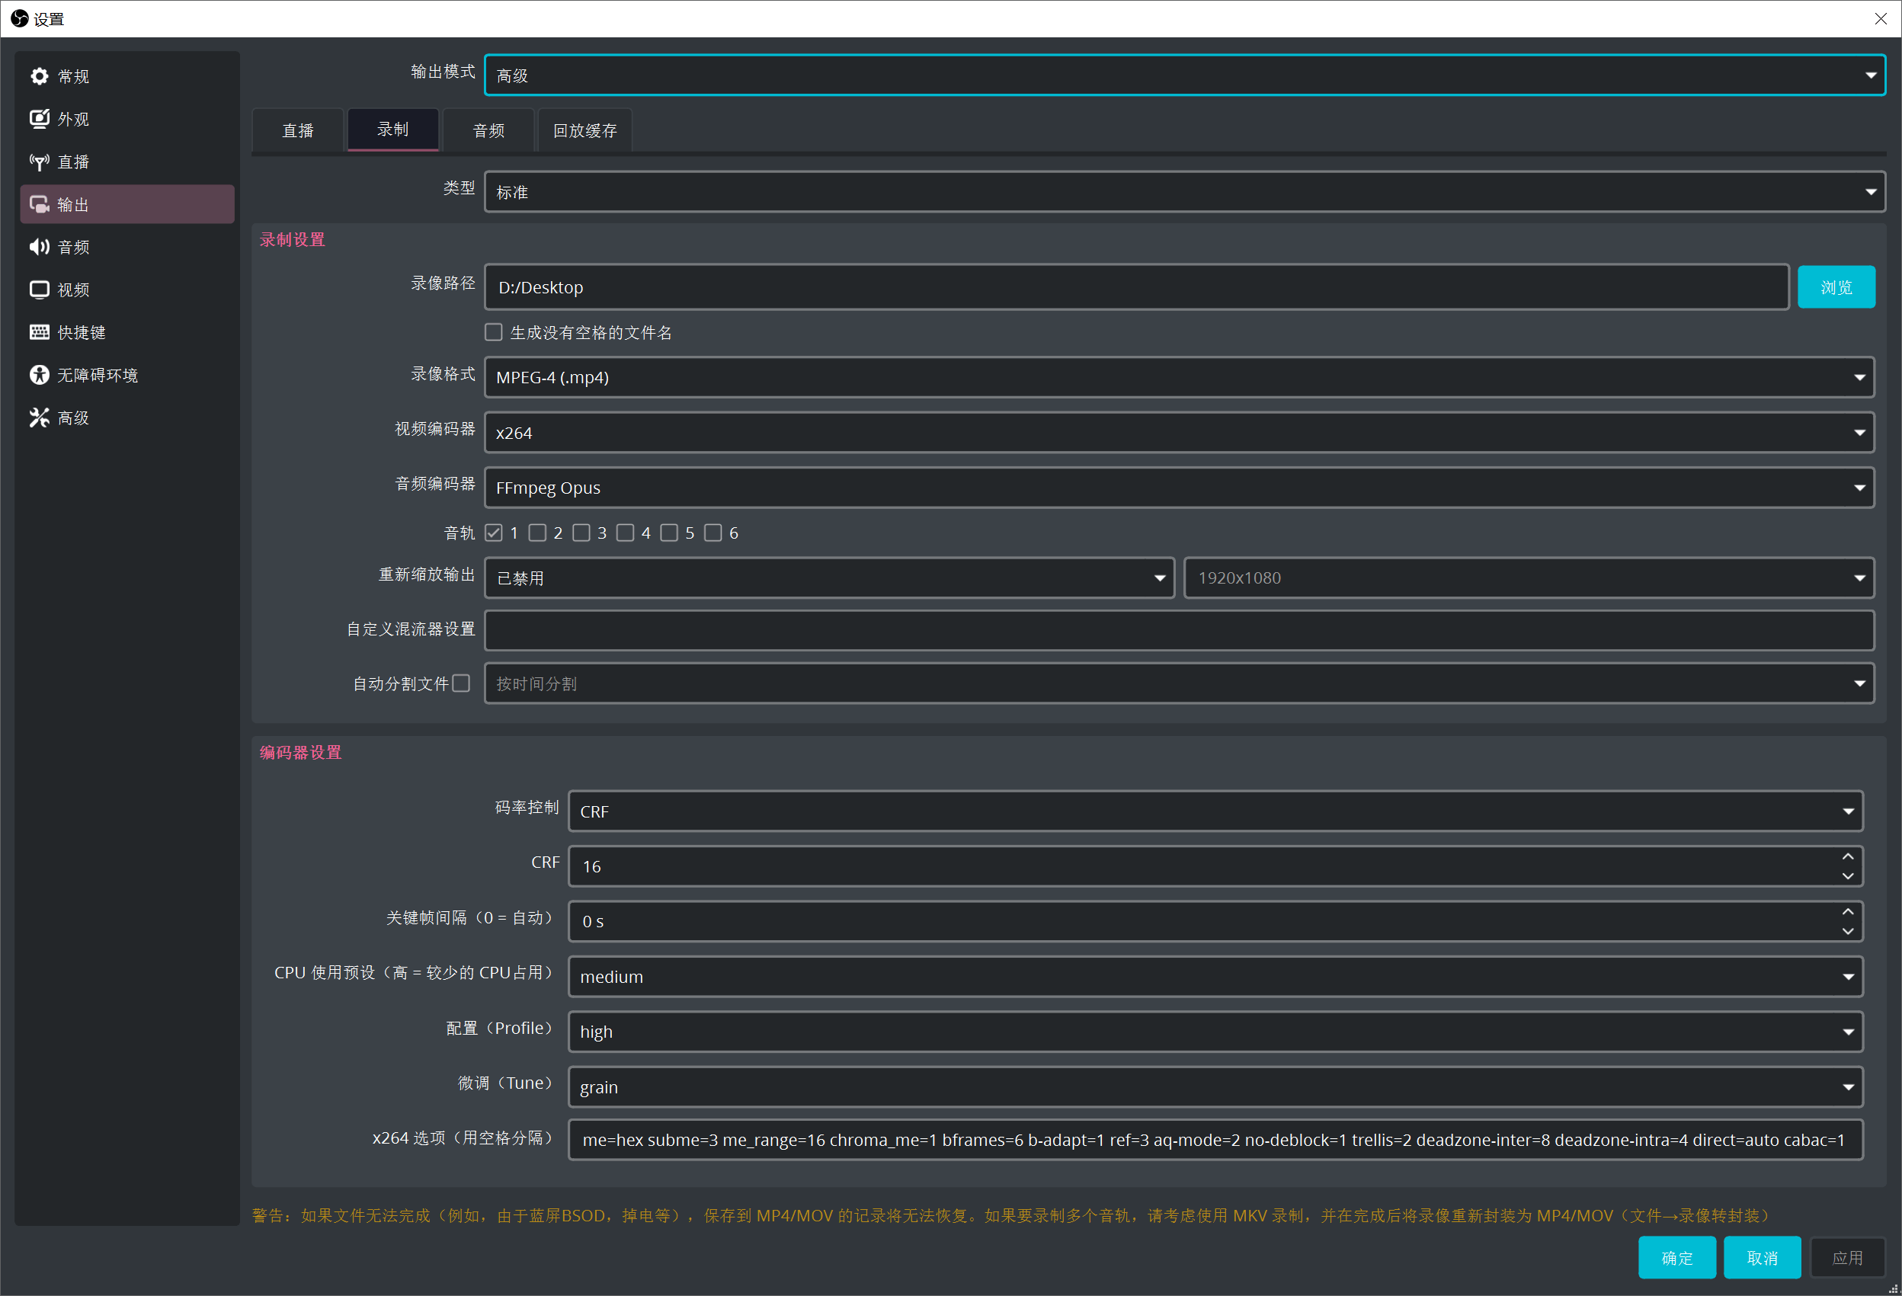

| **参数\预设 preset** | **ultrafast** | **superfast** | **veryfast** | **faster** | **fast** | **medium** | **slow** | **slower** | **veryslow** | **placebo** |
| --- | --- | --- | --- | --- | --- | --- | --- | --- | --- | --- |
| **b-adapt** | 0 | 默认 1 | | | | | 2 | | | |
| **bframes** | 0 | 默认 3 | | | | | | | 8 | 16 |
| **direct** | 默认 spatio | | | | | | auto | | | |
| **me** | dia | | 默认 hex | | | | umh | | | tesa |
| **merange** | 默认 16 | | | | | | | | 24 | |
| **partitions** | none | i8x8,i4x4 | 默认 p8x8,b8x8,i8x8,i4x4 | | | | | all | | |
| **rc-lookahead** | 0 | | 10 | 20 | 30 | 默认 40 | 50 | 60 | | |
| **ref** | 1 | | | 2 | | 默认 3 | 5 | 8 | 16 | |
| **subme** | 0 | 1 | 2 | 4 | 6 | 默认 7 | 8 | 9 | 10 | 11 |
| **trellis** | 0 | | | 默认 1 | | | 2 | | | |
| **weightp** | 0 | 1 | | | | 默认 2 | | | | |
| **no-weightb** | 1 | 默认 0 | | | | | | | | |
| **no-8x8dct** | 1 | 默认 0 | | | | | | | | |
| **no-cabac** | 1 | 默认 0 | | | | | | | | |
| **no-deblock** | 1 | 默认 0 | | | | | | | | |
| **no-mbtree** | 1 | | 默认 0 | | | | | | | |
| **no-mixed-refs** | 1 | | | | 默认 0 | | | | | |
| **scenecut** | 0 | 默认 40 | | | | | | | | |
| **no-fast-pskip** | 默认 0 | | | | | | | | | 1 |
| **slow-first-pass** | 默认 0 | | | | | | | | | 1 |

其中的

bframes

建议在自定义参数中手动覆盖，设置在7~10的范围

### 输出→录制（x264 编码器）→x264 选项

|  |  |
| --- | --- |
| 本地录屏 | 内网推流 |
| 码率控制： CRF | **码率控制：** ABR |
| CPU 使用预设： medium | **CPU 使用预设：** fast |
| CRF： 16 | **比特率（据内网上限设置）：** 60000kbps |
|  | **缓冲大小：** 3000 |

**关键帧间隔：** 0（自动）

**Profile：** high

**Tune：** grain

### x264 编码器参数

cabac=1 ref=4 deblock=0:-1 me=hex subme=4 psy=0 psy\_rd=0:0 me\_range=12 chroma\_me=0 deadzone-inter=8 deadzone-intra=4 chroma\_qp\_offset=-2 dct-decimate=0 bframes=9 b-pyramid=2 b-adapt=1 open\_gop=0 scenecut=35 mbtree=1 qcomp=0.7 aq-mode=2 aq-strength=0.8

### 性能测量

根据分辨率、帧率等参数计算 CPU 算力余量，只要录屏剩下的余量足够运行要录制的程序即可保证流畅

* 3840x2160@60fps，Cinebench R23 多核减 4000~10000 分
* 2560x1440@60fps，Cinebench R23 多核减 2000~5000 分

### 额外考量

* 使用弱降噪限制码率（
* nr=100
* ，整数范围 0~1000）
* 推流也使用码率分配更均衡的 CRF 模式
* 在快速预设中添加慢速预设才有的

partitions=all

，但需要预先测试性能损失是否合理

* 性能不够时，进一步通过

me=dia me\_range=8

* 降低占用

#### 说明

使用快速预设

trellis=1

时，

deadzone-inter=8 deadzone-intra=4

会起效，否则无效（

trellis=2

实际上更好）

## 录屏色彩准确度测试

使用 OBS 录制下图，颜色从左至右、从上到下应为：

#7F7F7F → #FFFF00 → #00FFFF → #00FF00 → #FF00FF → #FF0000 → #0000FF



#0000FF → #000000 → #FF00FF → #000000 → #00FFFF → #000000 → #FFFFFF

#F2F2F2 → #D4D4D4 → #AAAAAA → #7F7F7F → #555555 → #2A2A2A → #0D0D0D

然后打开视频，使用（如截图软件的）屏幕取色器检查颜色

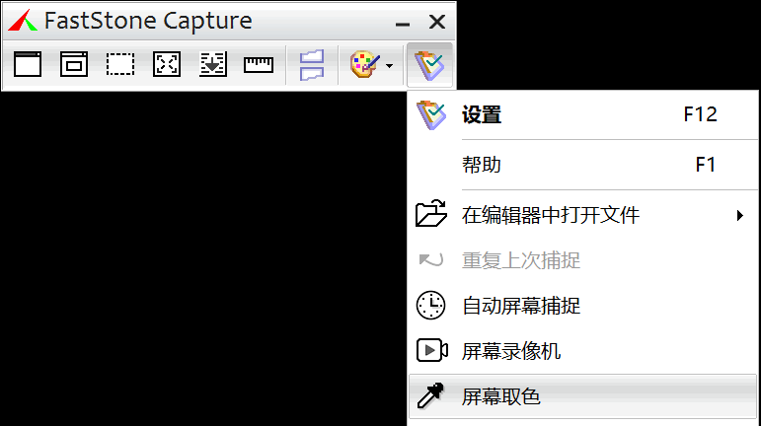

* 首先检测 OBS 采集窗的画面颜色，如果错误则可能是采集问题或开启了画面滤镜

### 底部灰色色块偏色

* 略微偏色是正常现象，但偏差不应超过10，如 #00FF00 → #5AF62B（红00→5A），即异常
* 设置冲突，显卡驱动设为自动/有限/TV/Limited（16-235），录屏为完整/PC/Full（0-255）
* OBS 白电平错误（一般来说默认的 300nits 没问题）
* 播放器解码设置错误，原因同样是亮度设置、色彩映射/动态范围设置与显卡驱动设置不同

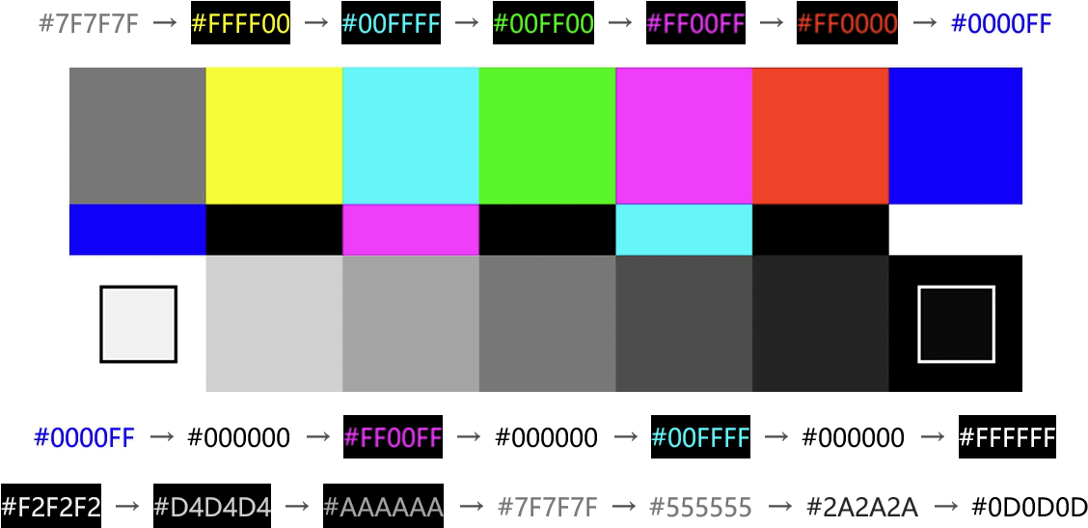

图：mpv 播放器中设置 icc-profile-auto=yes 导致颜色异常（似乎是Rec.601解码）的例子

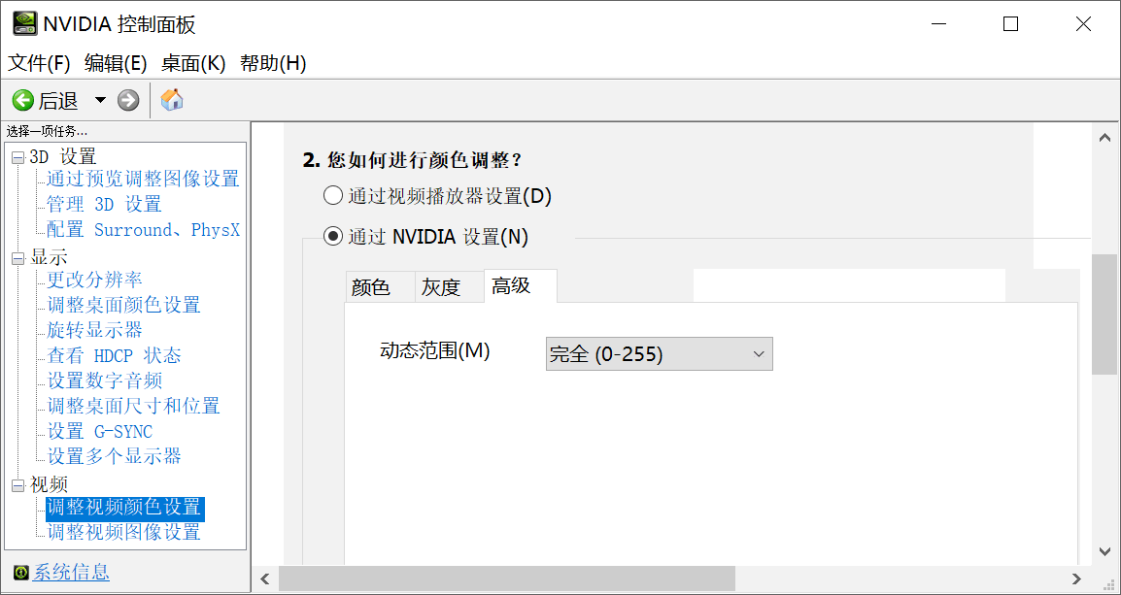

图：英伟达显卡驱动设置为 PC/完全/完整/Full/0-255色彩映射/动态范围的例子

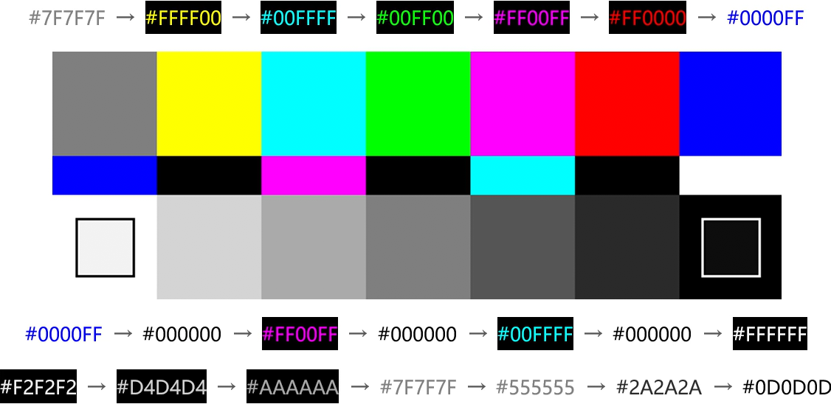

图：显卡驱动、录屏、播放器设置正确后的例子（仍有低位深导致R/G/B偏±1的个别情况，无咎）